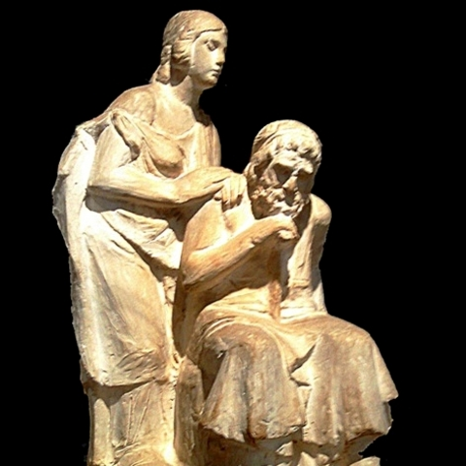

Αντιγόνη – Οιδίποδας

Β’ ΕΠΕΙΣΟΔΙΟ - Στίχοι 441-472 (σελ. 72 σχολικού βιβλίου)

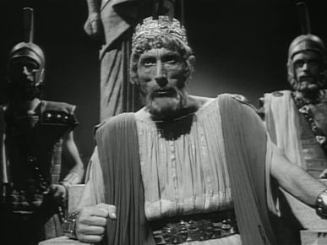

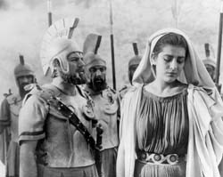

ΚΕΙΜΕΝΟ ΜΕΤΑΦΡΑΣΗ

ΚΡΕΩΝ ΚΡΕΩΝ

Σὲ δή, σὲ τὴν νεύουσαν Σε σένα, σε σένα μιλώ που σκύβεις

εἰς πέδον κάρα, στο πάτωμα το κεφάλι,

φῄς, ἢ καταρνῇ ομολογείς ή αρνείσαι

μὴ δεδρακέναι τάδε; ότι τα έκανες αυτά;

ΑΝΤΙΓΟΝΗ ΑΝΤΙΓΟΝΗ

Καὶ φημὶ δρᾶσαι Και ομολογώ ότι τα έκανα

κοὐκ ἀπαρνοῦμαι τὸ μή. και δεν το αρνούμαι.

ΚΡΕΩΝ ΚΡΕΩΝ

Σὺ μὲν κομίζοις ἂν σεαυτὸν Εσύ μπορείς να πας

ᾗ θέλεις όπου θέλεις

ἐλεύθερον ἔξω απαλλαγμένος

βαρείας αἰτίας· από τη βαριά κατηγορία.

σὺ δ᾽ εἰπέ μοι Εσύ όμως πες μου

μὴ μῆκος, όχι με πολλά λόγια,

ἀλλὰ συντόμως, αλλά σύντομα,

ᾔδησθα κηρυχθέντα γνώριζες ότι είχε διακηρυχτεί

μὴ πράσσειν τάδε; να μην κάνει κανείς αυτά;

ΑΝΤΙΓΟΝΗ ΑΝΤΙΓΟΝΗ

Ἤιδη· Το’ ξερα·

τί δ᾽ οὐκ ἔμελλον; Πώς ήταν δυνατό να μην το ξέρω;

ἐμφανῆ γὰρ ἦν. Αφού ήταν σε όλους γνωστό.

ΚΡΕΩΝ ΚΡΕΩΝ

Καὶ δῆτ᾽ ἐτόλμας Και πώς λοιπόν τόλμησες

ὑπερβαίνειν τούσδ᾽ νόμους; να παραβείς αυτούς τους νόμους;

ΑΝΤΙΓΟΝΗ ΑΝΤΙΓΟΝΗ

Οὐ γάρ ἦν τί Ζεὺς (Τόλμησα) γιατί δεν ήταν ο Δίας

ὁ κηρύξας τάδε μοι, που διακήρυξε σε μένα αυτά

οὐδ᾽ ἡ Δίκη ξύνοικος ούτε η Δικαιοσύνη που κατοικεί

τῶν κάτω θεῶν μαζί με τους θεούς του κάτω κόσμου

ὥρισεν τοιούσδ᾽ νόμους όρισε τέτοιους νόμους

ἐν ἀνθρώποισιν, στους ανθρώπους

οὐδὲ ᾠόμην ούτε φαντάστηκα

τὰ σὰ κηρύγμαθ᾽ ότι οι διαταγές σου

σθένειν τοσοῦτον έχουν τόση δύναμη

ὥστ᾽ δύνασθαι ἄγραπτα ώστε να μπορείς τους άγραφους

κἀσφαλῆ νόμιμα και απαρασάλευτους νόμους

θεῶν των θεών

ὑπερδραμεῖν ὄνθ᾽θνητὸν. να ξεπεράσεις (εσύ), αν και είσαι θνητός.

Οὐ γάρ τι ζῇ ταῦτα Γιατί αυτοί δεν υπάρχουν

νῦν γε κἀχθές, σήμερα και χθες

ἀλλ᾽ ἀεί ποτε, αλλά πάντοτε

κοὐδεὶς οἶδεν και κανείς δεν γνωρίζει

ἐξ ὅτου ᾽φάνη. πότε πρωτοφανερώθηκαν.

Ἐγὼ οὐκ ἔμελλον, Εγώ δεν είχα διάθεση

ἀνδρὸς οὐδενὸς κανενός ανθρώπου

φρόνημα δείσασ᾽, επειδή φοβήθηκα το φρόνημα

τὴν δίκην δώσειν τούτων να τιμωρηθώ εξαιτίας τους

ἐν θεοῖσι · μπροστά στους θεούς.

ἐξῄδη γὰρ θανουμένη, Γιατί ήξερα πως θα πεθανω

τί δ᾽ οὔ; πώς όχι;

κεἰ μὴ σὺ Ακόμα κι αν εσύ

προὐκήρυξας. δεν το’ χες διακηρύξει.

Εἰ δὲ θανοῦμαι Αν όμως πεθάνω

πρόσθεν τοῦ χρόνου, πριν από την ώρα μου

ἐγὼ λέγω κέρδος αὔτ᾽· εγώ αυτό το λέω κέρδος.

ὅστις γὰρ ζῇ Γιατί όποιος ζει

ἐν πολλοῖσιν κακοῖς μέσα σε πολλά βάσανα,

ὡς ἐγὼ, όπως εγώ,

πῶς ὅδ᾽ οὐχὶ κέρδος φέρει πώς δεν είναι κερδισμένος

κατθανὼν; αν πεθάνει;

Οὕτως ἔμοιγε παρ᾽ οὐδὲν ἄλγος Έτσι εμένα καθόλου δεν με νοιάζει

τοῦδε τοῦ μόρου τυχεῖν· να πετύχω αυτό τον θάνατο.

ἀλλ᾽ εἰ ἠνσχόμην, Αλλά, αν ανεχόμουν

τὸν ἐξ ἐμῆς μητρὸς ο αδελφός μου

ἄθαπτον νέκυν άταφος να μείνει

θανόντ᾽, μετά τον θάνατό του,

κείνοις ἂν ἤλγουν· για κείνο θα λυπόμουν.

τοῖσδε δ᾽ οὐκ ἀλγύνομαι. Γι’ αυτά δεν λυπάμαι.

Εἰ δ᾽ σοὶ δοκῶ νῦν Κι αν εσένα σου φαίνομαι τώρα

τυγχάνειν δρῶσα μῶρα, ότι είμαι ανόητη,

σχεδόν τι μωρίαν ὀφλισκάνω ίσως φαίνομαι ανόητη

μώρῳ. από έναν ανόητο.

ΧΟΡΟΣ ΧΟΡΟΣ

Ἐξ ὠμοῦ πατρὸς Από σκληρό πατέρα

δηλοῖ τὸ ὠμὸν γέννημ᾽ φαίνεται ο σκληρός χαρακτήρας

τῆς παιδός· της κόρης .

Οὐκ ἐπίσταται Δεν ξέρει

εἴκειν δ᾽ κακοῖς. να υποχωρεί στις συμφορές.

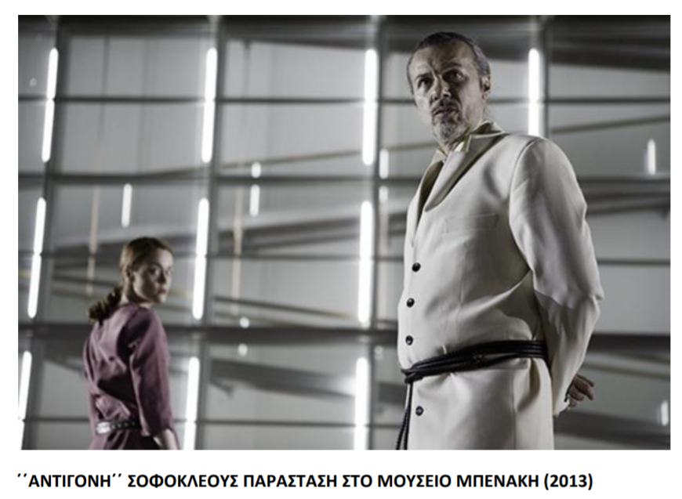

Ερμηνευτικά σχόλια

ΘΕΜΑ: η Αντιγόνη ομολογεί την πράξη της. Ο χορός διαπιστώνει ωμότητα στην απάντησή της.

ΣΚΗΝΟΘΕΤΙΚΑ ΣΤΟΙΧΕΙΑ: Ο Κρέων στρέφεται πρώτα στο φύλακα και του δίνει την άδεια να αποσυρθεί. Αυτός φεύγει από την αριστερή ως προς τους θεατές πάροδο , χαρούμενος, όπως ήρθε. Η ηρωίδα έχει τα μάτια χαμηλωμένα στο έδαφος, όπως, άλλωστε δηλώνεται στο κείμενο.

ΣΥΝΤΟΜΗ ΑΝΑΛΥΣΗ : Ο Κρέων υποβάλλει στην Αντιγόνη δύο ερωτήσεις: η πρώτη αναφέρεται στην ενοχή ή μη της Αντιγόνης. Η δεύτερη αναζητεί πιθανά ελαφρυντικά, όπως για παράδειγμα, μια ενδεχόμενη άγνοια της διαταγής.

Η Αντιγόνη στην ομιλία της κάνει σαφή διάκριση ανάμεσα στο νόμο του Κρέοντα και στον πραγματικό νόμο , λέγοντας πως ο πρώτος έρχεται σε αντίθεση με το δεύτερο, που κανείς δεν μπορεί να τον αναιρέσει.
Για να στηρίξει τη θέση της η ηρωίδα επικαλείται μια σειρά από λογικά επιχειρήματα:
α) Ο νόμος του Κρέοντα είναι ανθρώπινος , ενώ ο ηθικός προέρχεται από το Δία και τη Δίκη.
β) Ο ηθικός νόμος έχει διαχρονική αξία , αφού κανείς δε γνωρίζει την αρχή του.
γ) Η θεία τιμωρία είναι σκληρότερη από κάθε ανθρώπινη.
δ) Ο θάνατος είναι η φυσική κατάληξη του ανθρώπου.
ε) Ο πρόωρος θάνατος είναι κέρδος για όποιον ζει μέσα στη δυστυχία , όπως η Αντιγόνη στ) Η αισχρή ζωή που θα ζούσε, αν παραμελούσε το καθήκον της προς τον αδελφό της , θα ήταν γι’ αυτήν πολύ πιο οδυνηρή από το θάνατό της.

- Παρατηρούμε ότι τώρα τα επιχειρήματα της Αντιγόνης γίνονται πιο λογικά , καθώς η Αντιγόνη εξηγεί ότι κίνητρό της ήταν η πίστη στους άγραφους ηθικούς νόμους.

ΠΡΑΓΜΑΤΟΛΟΓΙΚΑ ΣΤΟΙΧΕΙΑ : η Δίκη ήταν κόρη του Δία και της Θέμιδας. Παρακολουθεί άγρυπνα ό,τι συμβαίνει στη γη και στον Άδη για τιμωρία των ενόχων.Αυτή στέλνει και τις Ερινύες ενάντια στους παραβάτες .

ΑΡΧΙΚΟΙ ΧΡΟΝΟΙ

ΕΝ.δράω-δρω κομίζω-κομίζομαι τρέχω ανέχομαι
ΠΡΤ.έδρων εκόμιζον-εκομιζόμην έτρεχον ηνειχόμην
ΜΕΛ.δράσω κομιω-κομιουμαι δραμουμαι ανέξομαι
ΑΟΡ. έδρασα εκόμισα-εκομισάμην έδραμον ηνεσχόμην
ΠΡΚ.δέδρακα κεκόμικα-κεκόμισμαι δεδράμηκα
ΥΠΡ.εδεδράκειν εκεκομίκειν-εκεκομίσμην εδεδραμήκειν

ΟΝΟΜΑΤΑ

ΕΝΙΚΟΣ ΠΛΗΘΥΝΤΙΚΟΣ
ΟΝ. το μηκος ο μόρος γέννημα εγκρατής τά μήκη οι μόροι γεννήματα
ΓΕΝ. του μήκους του μόρου γεννήματος εγκρατους των μηκων των μόρων γεννημάτων
ΔΟΤ. τω μήκει τω μόρω γεννήματι εγκρατει τοις μήκεσι τοις μόροις γεννήμασι
ΑΙΤ. το μηκος τον μόρον γέννημα εγκρατη τά μήκη τους μόρους γεννήματα
ΚΛΗΤ.(ω) μηκος (ω) μόρε γέννημα εκρτατές (ω)μήκη (ω) μόροι γεννήματα

*Οι εγκρατεις- των εγκρατων-τοις εγκρατέσι-τους εγκρατεις –(ω) εγκρατεις

ΕΤΥΜΟΛΟΓΙΚΑ ΣΤΟΙΧΕΙΑ

ξύνοικος (ξύν+οικέω-ω)
ορίζω<όρος
σθένω<σθένος
άγραπτος<α-στερ.+γραπτός <γράφω
ασφαλής<α-στερ.+σφαληναι<σφάλλομαι
νόμιμος<νόμος<νέμω
μόρος<μείρομαι
σχεδόν<έχω

ΕΡΩΤΗΣΕΙΣ

Α. Ερµηνευτικές ερωτήσεις κλειστού τύπου ή συνδυασµός ανοικτού και κλειστού τύπου

1. Α. Να επιβεβαιώσετε ή να απορρίψετε το περιεχόµενο των παρακάτω προτάσεων, σηµειώνοντας Χ στο αντίστοιχο τετράγωνο.

καὶ φηµὶ δρᾶσαι κοὐκ ἀπαρνοῦµαι τὸ µή (443). Με τη φράση αυτή η Αντιγόνη:
Σωστό Λάθος
α) Αρνείται ότι παραβίασε τη διαταγή του Κρέοντα.
β) Απαντά µε θάρρος στον Κρέοντα.
γ) Αρνείται να απαντήσει στον Κρέοντα.
δ) Αναλαµβάνει στο ακέραιο τις ευθύνες της πράξης της.
ε) Αποδεικνύει τη γενναιότητα του χαρακτήρα της.

2. Α. Να αιτιολογήσετε µια πρόταση που χαρακτηρίσατε σωστή.

Β. Ανάπτυξης

- Τι πίστευαν οι αρχαίοι Έλληνες για τους άγραφους ηθικούς νόμους;

- Ποιοι ήταν οι δικαστές των ψυχών στον κάτω κόσμο;

- Ποια στάση διαμορφώνει η Αντιγόνη απέναντι στον πιθανό πρόωρο θάνατό της και πώς τη δικαιολογεί (στίχοι 460-464);

- Να εκθέσετε συνοπτικά όλα τα επιχειρήματα της Αντιγόνης στην ενότητα αυτή και να τα αξιολογήσετε.

Γ. Λεξιλογικές - Γραμματικής

- Να γράψετε συνώνυμα των παρακάτω λέξεων στα αρχαία Ελληνικά: φημί, δρω, οιδα, θνήσκω, αλγω, οίομαι.

- κομίζοις: Να κλίνετε το Μελλ. στην οριστική και στην ευκτική.

- λέγω, υπερδραμειν, ανέχομαι : να σχηματίσετε το β΄ενικό πρόσωπο του αορίστου β στην οριστική και ευκτική.

- ελεύθερον , ξύνοικος, εμφανη , άγραπτα , ασφαλη : να σχηματίσετε τα υπόλοιπα γένη των επιθέτων στην ίδια πτώση και στον ίδιο αριθμό.

- Να συνδέσετε τις λέξεις της στήλης Α µε την απόδοσή τους στη νέα ελληνική στη στήλη Β. (Δύο λέξεις της στήλης Β περισσεύουν).

Α Β
1. ἀλγύνοµαι α. σταθερός
2. ἀσφαλής β. θάνατος
3. µόρος γ. θλίβοµαι
4. δεῖµα δ. ανοησία
5. µέλλω ε. αφοβία
6. µωρία στ. λύπη
ζ. φόβος
η. σκοπεύω

- ‘φάνη, δώσειν, μόρου, τυγχάνειν, δοκῶ: Να γράψετε ομόρριζες λέξεις της νέας ελληνικής.

- Να βρείτε τις λέξεις του κειμένου (στίχοι 458-479) που έχουν ετυμολογική συγγένεια με τα ακόλουθα ουσιαστικά: φύση, ανθρωποκτονία, προσκλητήριο, δυσαρέσκεια, άλωση, το κάλλος.

- Να βρείτε την ετυμολογική προέλευση (από το πρωτότυπο κείμενο, από στίχους 480-507) των παρακάτω λέξεων της νέας ελληνικής: κεφαλαλγία, ολιγαρκής, απάθεια, εύθικτος, υπαίτιος, διάλειμμα.

